Załącznik 1.1.

 | KARTA OCENY RYZYKA ZAWODOWEGO |  |  | Grupa .........................
 |  |  |  | Data ...........................
METODA OCENY | WSTĘPNA ANALIZA ZAGROŻEŃ - HPA |  |  | R = S P
Rodzaj stanowiska pracy: ......................................................................................................................................................................................................................................................................................................................................
Charakterystyka wykonywanych zadań: ............................................................................................................................................................................................................................................................................................................................................................................................................................................................................................................
Zagrożenia występujące na badanym stanowisku: .........................................................................................................................................................................................................................................................................................................................................................................................................................................................................................................
Szacowane parametry |  | Wartość szkód S | ..........................................................................................................................................................................................
 |  | Częstotliwość szkód P | ..........................................................................................................................................................................................
Poziom ryzyka W (z Tabeli 1.2.): .....................................................................................................................................................
Proponowane środki zaradcze: ............................................................................................................................................................................................................................................................................................................................................................................................................................................................................................................................................................................................................................................................................

Załącznik 1.2.

 | KARTA OCENY RYZYKA ZAWODOWEGO |  |  | Grupa .........................
 |  |  |  | Data ...........................
METODA OCENY | GRAF RYZYKA
Rodzaj stanowiska pracy: ............................................................................................................................................................................................................................................................................................................................................
Charakterystyka wykonywanych zadań: ..................................................................................................................................................................................................................................................................................................................................................................................................................................................................................................................
Zagrożenia występujące na badanym stanowisku: ..................................................................................................................................................................................................................................................................................................................................................................................................................................................................................................................
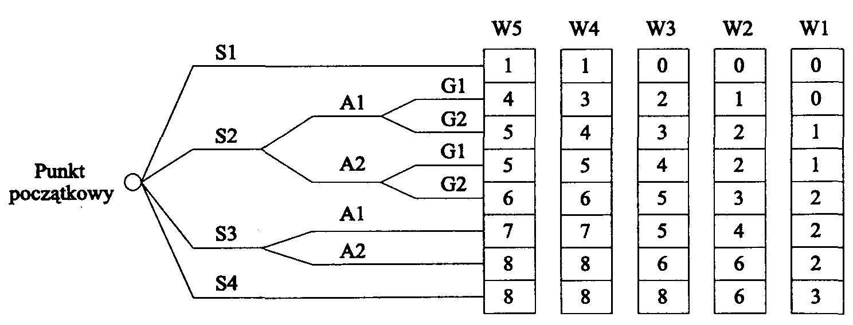 |  |  | S .........................................  opis: ......................................
A .........................................
opis: ......................................
G .........................................
opis: ......................................
W .........................................
opis: ......................................
Szacowane parametry |  | Wartość szkód S | ...................................................................................................................................................................................................
 |  | Częstotliwość szkód P | ...................................................................................................................................................................................................
Ilość punktów (Tabela 1.4.): .....................................................................................................................................................................
Poziom ryzyka (z Tabeli 1.4.): .....................................................................................................................................................................
Komentarz: ............................................................................................................................................................................................................................................................................................................................................
Proponowane środki zaradcze: ........................................................................................................................................................................................................................................................................................................................................................................................................................................................................................................................................................................................................................................................................................

Załącznik 1.3.

 | KARTA OCENY RYZYKA ZAWODOWEGO |  | Grupa .........................
 |  |  | Data .........................
METODA OCENY | MATRYCA RYZYKA (WG NORMY PN-N-18002) WG SKALI PIĘCIOSTOPNIOWEJ
Rodzaj stanowiska pracy: ............................................................................................................................................................................................................................................................................................................................................
Charakterystyka wykonywanych zadań: ..............................................................................................................................................................................................................................................................................................................................................................................................
Zagrożenia występujące na badanym stanowisku: ............................................................................................................................................................................................................................................................................................................................................ ......................................................................................................................................................................
Szacowane parametry |  | Ciężkość: | ..................................................................................................
 |  | Prawdopodobieństwo następstw: | ..................................................................................................
Oszacowanie ryzyka w skali pięciostopniowej (z Tabeli 1.5.): ......................................................................................................................................................................
Dopuszczalność ryzyka zawodowego (z Tabeli 1.6.): ......................................................................................................................................................................
Niezbędne działania (z Tabeli 1.6.): ......................................................................................................................................................................
Proponowane środki zaradcze: ........................................................................................................................................................................................................................................................................................................................................................................................................................................................................................................................................................................................................................................................................................

Załącznik 1.4.

 |  | KARTA OCENY RYZYKA ZAWODOWEGO |  | Grupa .........................
 |  |  |  | Data ...........................
METODA OCENY |  | WSKAŹNIK RYZYKA – METODA RISK SCORE
Rodzaj stanowiska pracy: ......................................................................................................................................................................
Charakterystyka wykonywanych zadań: ............................................................................................................................................................................................................................................................................................................................................
Zagrożenia występujące na badanym stanowisku: ......................................................................................................................................................................
Miejsce występowania zagrożenia: ......................................................................................................................................................................
Źródło zagrożenia: ......................................................................................................................................................................
Typ narażenia: ............................................................................................................................................................................................................................................................................................................................................
Liczba osób zagrożonych: ......................................................................................................................................................................
Szacowane parametry | Możliwe skutki zdarzenia S: |  | ..................................................................................................
Szacowane parametry | Ekspozycję na zagrożenie E: |  | ..................................................................................................
Szacowane parametry | Prawdopodobieństwo wystąpienia zdarzenia P: |  | ..................................................................................................
Kategoria ryzyka: ......................................................................................................................................................................
Wartościowanie ryzyka R: ......................................................................................................................................................................
Dopuszczalność ryzyka zawodowego (z Tabeli 1.10.): ......................................................................................................................................................................
Zalecane decyzje (z Tabeli 1.10.): ......................................................................................................................................................................
Proponowane środki zaradcze: ..................................................................................................................................................................................................................................................................................................................................................................................................................................................................................................................

Załącznik 1.5.

 |  | KARTA OCENY RYZYKA ZAWODOWEGO |  | Grupa .........................
 |  |  |  | Data ...........................
METODA OCENY |  | METODA CZYNNIKÓW SZKODLIWYCH DLA, KTÓRYCH WYKONANO POMIARY HAŁASU
Rodzaj stanowiska pracy: ............................................................................................................................................................................................................................................................................................................................................
Charakterystyka wykonywanych zadań: ..................................................................................................................................................................................................................................................................................................................................................................................................................................................................................................................
Zagrożenia występujące na badanym stanowisku: ..................................................................................................................................................................................................................................................................................................................................................................................................................................................................................................................
Szacowane parametry | Poziom ekspozycji na hałas odniesiony do 8-godzinnego dobowego wymiaru czasu pracyLEX,8h, [dB] |  | Punkt pomiaru 1: ...................................... | Średnia:  ............................................................................................
Szacowane parametry |  |  | Punkt pomiaru 2: ......................................
Szacowane parametry |  |  | Punkt pomiaru 3: ......................................
Szacowane parametry |  |  | Punkt pomiaru 4: .......................................
Szacowane parametry |  |  | Punkt pomiaru 5: ......................................
Szacowane parametry | Maksymalny poziom dźwięku A, [dB] |  | Punkt pomiaru 1: ...................................... | Średnia:  ...........................................................................................
Szacowane parametry |  |  | Punkt pomiaru 2: ......................................
Szacowane parametry |  |  | Punkt pomiaru 3: ......................................
Szacowane parametry |  |  | Punkt pomiaru 4: .......................................
Szacowane parametry |  |  | Punkt pomiaru 5: ......................................
Szacowane parametry | Szczytowy poziom dźwięku C, [dB] |  | Punkt pomiaru 1: ...................................... | Średnia:  ...................................................................................................................
Szacowane parametry |  |  | Punkt pomiaru 2: ......................................
Szacowane parametry |  |  | Punkt pomiaru 3: ......................................
Szacowane parametry |  |  | Punkt pomiaru 4: .......................................
Szacowane parametry |  |  | Punkt pomiaru 5: ......................................
Poziom ryzyka zawodowego, w skali trójstopniowej, związanego z narażeniem na hałas (z Rys. 1.7.): ......................................................................................................................................................................
Proponowane środki zaradcze: ........................................................................................................................................................................................................................................................................................................................................................................................................................................................................................................................................................................................................................................................................................

Załącznik 1.6.

 | KARTA OCENY RYZYKA ZAWODOWEGO |  |  | Grupa .........................
 |  |  |  | Data ...........................
METODA OCENY | METODA WSKAŹNIKÓW KLUCZOWYCH, KIM DLA RĘCZNEGO DŹWIGANIA
Punkty klasyfikacji obciążenia + Punkty klasyfikacji postawy + Punkty klasyfikacji warunków pracy = Suma
Suma x Punkty klasyfikacji czasu = Wynik oceny ryzyka
(Wartości odczytać z Tabel: 1.19.-1.22.)
Zakres ryzyka |  | Wynik oceny ryzyka | Opis
1 |  | < 10 | Sytuacja małego obciążenia, przeciążenie fizyczne jest mało prawdopodobne.
2 |  | 10 do < 25 | Sytuacja zwiększonego obciążenia, u mniej odpornych osób może wystąpić przeciążenie fizyczne ⁴⁾. Dla tej grupy pomocne jest ponowne zaprojektowanie miejsca pracy.
3 |  | 25 do < 50 | Sytuacja mocno zwiększonego obciążenia, przeciążenie fizyczne może wystąpić także o osób o przeciętnej odporności. Zaleca się ponowne zaprojektowanie miejsca pracy.
4 |  | ≥ 50 | Sytuacja dużego obciążenia, przeciążenie fizyczne jest prawdopodobne. Konieczne jest ponowne zaprojektowanie miejsca pracy ⁵⁾
Dla oceny ryzyka zawodowego na analizowanym stanowisku
³⁾ Zasadniczo należy założyć, że w miarę wzrostu liczby punktów wzrasta ryzyko przeciążenia układu mięśniowo-szkieletowego. Granice pomiędzy zakresami ryzyka są płynne z powodu indywidualnych technik pracy i różnych warunków wykonywania zadań. Dlatego też klasyfikacja ta może być traktowana jedynie, jako orientacyjna. Dokładniejsze analizy wymagają specjalistycznej wiedzy z zakresu ergonomii.
⁴⁾ Mniej odporne osoby to w tym kontekście osoby o wieku powyżej 40 lat lub poniżej 21 lat, osoby od niedawna wykonujące daną pracę lub osoby chore.
⁵⁾ Wymagania projektowe można wyznaczyć w odniesieniu do liczby punktów z tabeli. Można uniknąć zbyt wysokiego stresu zmniejszając wagę, poprawiając warunki wykonywania pracy lub skracając czas obciążenia.
Sprawdzenie miejsca pracy jest konieczne z innych przyczyn:
Przyczyny:__________________________________________________________________

Data oceny:__________________ Oceny dokonał: __________________________________
Na podstawie obliczonej punktacji oraz Tabeli 1.23 wykonać przybliżoną ocenę ³⁾. Niezależnie od tych postanowień ma zastosowanie Ustawa o urlopach macierzyńskich [Maternity Leave Act.

